Выпускники колледжа - «Заслуженные учителя»

Наши выпускники внесли большой вклад в становление и развитие дошкольного образования города Челябинска, Челябинской области.
Вашему вниманию представлена летопись, изданная в преддверии 80-летия Челябинского государственного педагогического колледжа №2. Материалы летописи рассказывают о педагогах-выпускниках ЧГПК №2, кто обеспечивал в прошлом, и сегодня обеспечивает высокий уровень дошкольного образования в городе и области, кто способствовал формированию значительного интеллектуального потенциала, особой духовной культуры, росту профессионального мастерства молодых специалистов.
Каждому новому поколению студентов, преподавателей, работников системы дошкольного образования следует помнить о том, что давало первопроходцам-ветеранам дошкольного воспитания силы для самоотверженного труда.. Ответ один: глубокое осознание своего гражданского долга перед Родиной и детьми, самого прекрасного и дорогого, что есть в жизни.
Об этом мы судим не понаслышке, а по множеству прямых и косвенных исторических фактов, свидетельств самих ветеранов. Педагоги старшего поколения не отделяли свою личную судьбу от судьбы страны, высоко ценили возможность служения ей во имя процветания и укрепления. Очень хотелось бы, чтобы нынешние педагоги и студенты педагогических учебных заведений гордились своими предшественниками, теми, кто создавал и развивал систему дошкольного образования. Именно в этом состоит основная цель настоящей летописи.
В течение короткого отрезка времени проделана работа по поиску выпускников колледжа, имеющих правительственные награды, заслуженных учителей. Мы изучали материалы архивов, использовали интернет-русурсы.
Советское государство для повышения престижа и статуса учителя учредило 11 января 1940 года почетное звание «Заслуженный учитель школы РСФСР» В 2010 году в Год Учителя исполнилось 70 лет со дня учреждения данного звания. И в этом же году была издана энциклопедия «Заслуженные учителя школы РСФСР (1940-1991) Заслуженные учителя школы РФ (1992-1995) Заслуженные учителя РФ (1996 - 2010) Мы гордимся тем, что наши выпускники получили это высокое звание, и их имена внесены в энциклопедию «Заслуженные учителя»
В этой летописи мы расскажем об их судьбах.

Митрофанова Тамара Лукинична
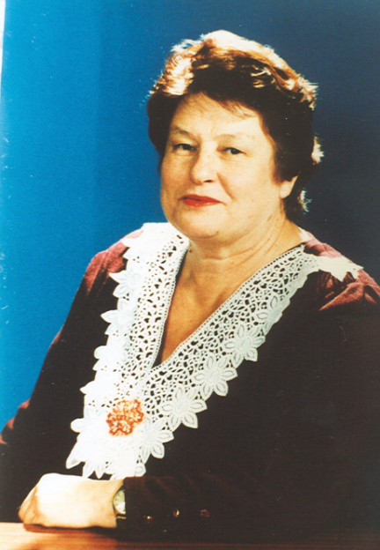

Закончила ЧПУ №2 в 1957г. с дополнительной специализацией музыкального руководителя, затем закончила дошкольный факультет Пермского государственного педагогического института в 1965г. Работала воспитателем, музыкальным руководителем в детском саду, методистом городского дошкольного методического кабинета.
С 1965 года – преподаватель методики музыкального воспитания в ЧПУ № 2, зав. кабинетом, классный руководитель.
С 1977-1988 годов – директор педагогического училища № 2. Во время работы в должности директора способствовала улучшению материальной базы училища, созданию музея «Истории общественного дошкольного воспитания». За это время училище неоднократно завоёвывало Красные знамёна (в 1985 году – Переходящее Красное знамя Министерства просвещения СССР).Постоянно поддерживала и распространяла передовой педагогический опыт среди музыкальных работников области. Лектор-пропагандист, общественный консультант по методике музыкального воспитания. С 1991 по 1997 года – куратор экспериментальных программ К. В. Тарасовой, пропагандист идей Н. А. Ветлугиной, А. Н. Земиной, Э. П. Костиной и др.Участник симпозиумов, научно-практических конференций. Имеет публикации на страницах журнала « Дошкольное воспитание», в сборниках материалов научно- практических конференций (г. Челябинск, г. Москва). Член научно- методического совета НИИ дошкольного воспитания с 1979 . С 1970 по 1986 – депутат Калининского районного совета.
С 1998 - 2011 гг. руководитель музея «Истории дошкольного образования Челябинска и Челябинской области»
Награды: Заслуженный учитель школы получен от 22.07.1987 г. указ Президиума Верховного Совета РСФСР. Отличник просвещения РСФСР 1977г., Отличник просвещения СССР 1987г., медаль «За трудовое отличие 1981г», медаль « Ветеран труда», Занесена в Книгу почёта дошкольных работников города Челябинска 1970г., грамоты ГорОНО, ОблОНО, Министерства просвещения РСФСР.
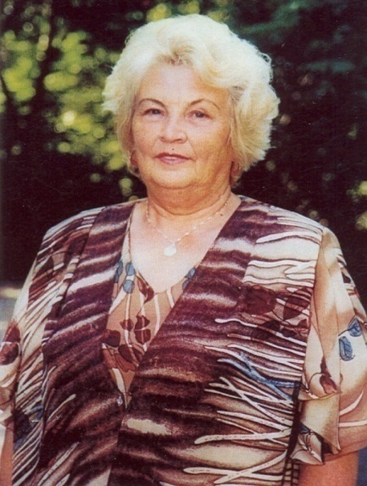 Ружина Валентина Дмитриевна

Родилась в 1937 гг. В деревне Дубровка Сосновского района Челябинской области.
В 1957 году окончила педагогическое училище № 2. В 1970 году – ЧГПИ филологический факультет по специальности русский язык и литература. Работала с 1957 года воспитателем в детском саду № 138.
С 1964 года заведующая детским садом № 286.
С 1967 года заведующая детским садом № 310. детский сад по результат аттестации получил дважды статус «Центр развития ребенка». На базе детского сада действует консультационные пункты по проблеме «Методическое и дидактическое обеспечение программ: « Развитие» , « Одаренный ребенок», «Гармония», «Синтез»
1980 год – участник ВДНХ, награждена бронзовой медалью.
1984 год – участник ВДНХ, награждена серебряной медалью, ветеран труда, отличник просвещения. За внедрение опыта работы «Комплексный подход к закаливающим процедурам 1984г.»
Опыт работы по коррекционному воспитанию (в форме видеоматериала «Один день в «Лесной поляне») был представлен на Всероссийской научно-практической конференции (Москва,2000)
С 2003 года заслуженный учитель РФ.
С 2004 года под руководством Ружиной детский сад работает в режиме эксперимента по проблеме «Психолого-педагогическое сопровождение развития сюжетно-ролевой игры в разновозрастных детских сообществах» Созданы зимний сад с плавательным бассейном, оборудованы спортивные площадки.
МДОУ призер областного конкурса «Детский сад года» (2005 гг.)
Её имя занесено в Книгу почета работников дошкольного образования Челябинской области.

Конышева Валентина Михайловна

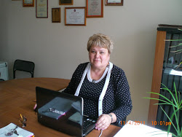

Заслуженный учитель Российской Федерации. Образование - высшее,
аттестационная категория - высшая.
Руководит дошкольным учреждением более 35 лет.
Родилась 1953 г. В городе Касли.
Окончила ЧПУ №2 (1975), факультет дошкольного воспитания МГПИ (1982). Работала в детском саду № 282 г. Челябинск (ныне МДОУ «Центр развития ребенка — детский сад № 282»): воспитатель (1975—1981), воспитатель-методист (1981— 1982), с 1982 — заведующая МДОУ. По инициативе Конышевой педагогами ведутся исследовательские проблемы обучения и воспитания; создана система взаимодействия детского сада и семьи; внедряются в практику системы мероприятий, направленных на создание здоровье сберегающего пространства(физкультурные занятия, фитотерапия, физиотерапевтические процедуры, массаж, бассейн)
Детское учреждение в течении 20 лет является базовым для прохождения практики студентов ЧПК№2 .
1997- модельная площадка по повышению квалификации педагогов, реализующих программу «Сообщество»; победитель городских смотров-конкурсов: «Семья и дошкольное образовательное учреждение: партнерство и сотрудничество» (2001); «Социально-педагогические проекты дошкольных образовательных учреждений» (2002); лауреат. Всероссийского конкурса «Детский сад года» (1998). Конышева выступала на городских и областных педагогических чтениях с докладами: «Управление организационно -педагогической деятельностью в ДОУ» (статья опубликована в сборнике . «Дошкольное образование — настоящее и будущее», изданном управлением по делам образования и науки г.Челябинска) и «Взаимодействие семьи и детского сада в развитии индивидуальности каждого ребенка». Ежегодно делится опытом работы на семинарах, совещаниях, конференциях.
Работа возглавляемого ею МДОУ освещалась в журналах «Обруч» (1997, № 6) и «Дорогой» (1998, № 6).
руководитель высшей категории Муниципального автономного дошкольного образовательного учреждения - Центра развития ребенка детского сада №282 г. Челябинска.
Образование: Челябинское педагогическое училище №2, по специальности дошкольное воспитание, год поступления - 1973, год окончания - 1975 г., Магнитогорский государственный педагогический институт, по специальности "Педагогика и психология" (дошкольная), год поступления 1977, год окончания - 1982.
Управленческая деятельность Валентины Михайловны направлена на реализацию основных направлений Концепции дошкольного воспитания. Главное направление в работе дошкольного учреждения руководитель считает личностно - ориентированное взаимодействие всех участников образовательного процесса (взрослых и детей). Под ее руководством отработана технология внедрения индивидуального подхода обучения и развития дошкольников. В дошкольном учреждении активно внедряются в практику работы система мероприятий, направленных на создание здоровье -сберегающего пространства.
Высокий уровень профессиональной деятельности Валентины Михайловны позволяет поддерживать авторитет дошкольного учреждения в образовательной системе района, города и области.
Награждена дипломом лауреата Губернатора Челябинской области, Почетным дипломом удостоена звания "Человек года - 2003", награждена Почетным дипломом за эффективное руководство в 2012г.

Едакова Ирина Борисовна

Педагог, заслуженный учитель школы РСФСР(1955)
Родилась (16.01.1930 г). в селе Досовка Кустанайской обл., Казахская ССР
Выпускница ЧПУ №2 1978г. Закончила МГПИ. Работала воспитателем, методистом детских садов, методистом Калининского РОНО г. Челябинска, преподавателем ЧПУ №2, заместителем заведующей детского сада , заведующей кафедрой дошкольного образования ЧИДППО, кандидат педагогических наук. Воспитатель детского сада №214, №419, №353.
Ирина Борисовна-педагог и руководитель высшей категории.
Педагогическая деятельность
- 1976-1978 училась в педагогическом колледже №2, который закончила с отличием.
- 1978 – 1981гг. – воспитатель детского сада № 214 г.Челябинска.
- 1981 – 1984гг. – воспитатель-методист детского сада № 419 г.Челябинска 1984 – 1985гг. – методист Калининского отдела народного образования г.Челябинска. 1984 году окончила Магнитогорский ГПУ, дошкольный факультет.
- 1985- 1992гг. – преподаватель ЧГПУ №2. Вела предметы: педагогику и частные методики. Уроки Ирины Борисовны были очень яркими, интересными, содержательными.
- 1992- 2000гг. – заместитель заведующей по учебно-воспитательной работе, МДОУ – Центра развития ребенка – детского сада № 353. Защитила кандидатскую диссертацию.
- 2000 – 2003гг. – доцент кафедры управления ЧИППКРО.
- 2003 – 2011 гг.– заведующая кафедрой дошкольного образования, декан факультета дошкольного образования ЧИППКРО
- 2013 г. Декан факультета дошкольного образования ЧГПУ
- 2015г. Управление образованием, главный специалист
2016 г. Начальник отдела дошкольного образования в МБУ ДПО Учебно – методический центр
Под её руководством осуществляется разработка образовательных программ повышения квалификации специалистов дошкольного образования, подготовка и проведение областных научно-практических конференций и методических мероприятий. Ирина Борисовна входит в состав научно-исследовательского коллектива по разработке технологии экспертизы деятельности дошкольных учреждений, является одним из авторов пособия «Аттестация дошкольных образовательных учреждений в Челябинской области».
«Отличник народного просвещения», заслуженный учитель школы РФ.
заведующий кафедрой дошкольного образования ГОУ ДПО «Челябинский институт переподготовки и повышения квалификации работников образования», кандидат педагогических наук, Заслуженный учитель РФ.
Область научных интересов: взаимодействие взрослого и ребенка-дошкольника; управление ДОУ.
Энциклопедия «Заслуженные учителя школы РСФСР, РФ. 1940-2010г»

Кудрявцева Евгения Петровна

Родилась (18.04.1948г) В городе Челябинск.
Педагог, заслуженный учитель школы РФ (в 2003-окончила педучилище №2 г. Челябинск, 1967г. ЧГПУ
1998г.- факультет подготовки учителей начальных классов. Начала трудовую деятельность в 1967г. воспитателем в ДОУ № 240, № 330, № 408 г.Челябинска. В 1989г. была назначена зав. Детским садом № 473.
С 1993 по 2000 под ее руководством ДОУ № 473 один из первых вел опытно-экспериментальную работу «Становление духовной творческой индивидуальности ребенка средствами искусства»
Дважды ДОУ № 473 становилось лауреатом Российского конкурса «Детский сад года» (1997, 1998), призером городского конкурса «Детский сад года» (2006).
Первым в городе участвовал в Российском эксперименте по аттестации, аккредитации детских садов (1996г.),
С 2001г. детский сад является Центром развития ребенка.
Евгения Петровна разработала и внедрила в практику программу повышения квалификации педагогов (1994г.), Кодекс управления (1999г.)
Детский сад тесно сотрудничает с ЧГПК №2 и ЧГПУ, являясь базовой площадкой прохождения педагогическому художественно-эстетическому воспитанию детей, (в детском доме был создан ансамбль ложкарей и народных инструментов, ставший лауреатом зонального смотра-конкурса детей инвалидов (2001-2002гг.)
Награждена почетными грамотами губернатора, Законодательного собрания Челябинской области, глав города и района. Отмечена Почетной грамотой Министерства образования РФ.
Указ президента от 05.06.2003 № 622; Заслуженные учителя школы РСФСР (1940-1991). Заслуженные учителя школы РФ (1992-1995). Заслуженные учителя РФ ( 1996-2009). Энциклопедия: Алфавитный словник / сост. Г.С Шкребень. Челябинск, 2010.
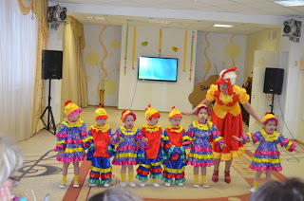

Детский сад 473 "Хрустальная капель -2015"

Встречи в музее с выпускниками колледжа Заслуженными учителями

Едакова Ирина Борисовна.

7 февраля 2016г. состоялась встреча с выпускницей 1978 г., заслуженным учителем РФ, кандидатом педагогических наук, профессором, деканом кафедры дошкольного воспитания в ЧИППКРО Едаковой Ириной Борисовной. Ныне начальник отдела дошкольного образования в МБУ ДПО в Учебно - методическом центре.
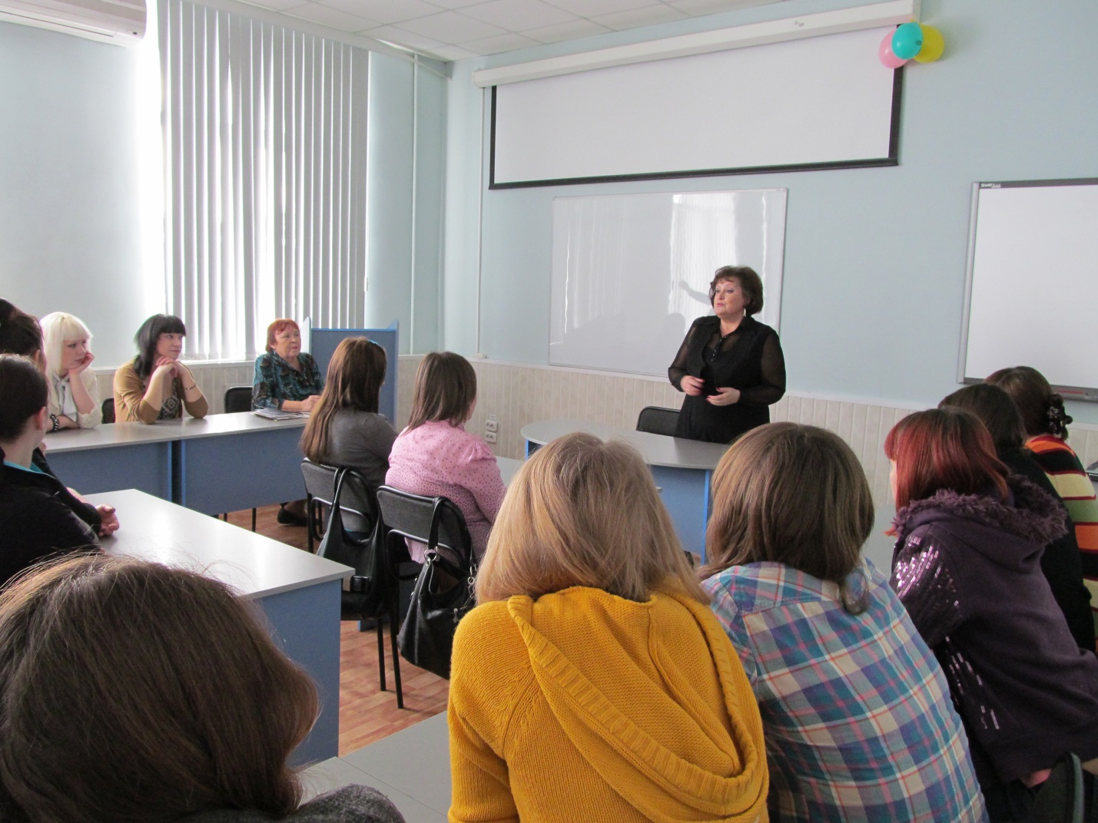

Встреча с Митрофановой Тамарой Лукиничной 15.12.16г.

В преддверии 80-летия колледжа студенты 1/1 группы, проводя исследовательскую работу: Выпускники колледжа - «Заслуженные учителя » встретились с выпускницей нашего колледжа, преподавателем, директором, руководителем музея, ветераном колледжа Т.Л Митрофановой
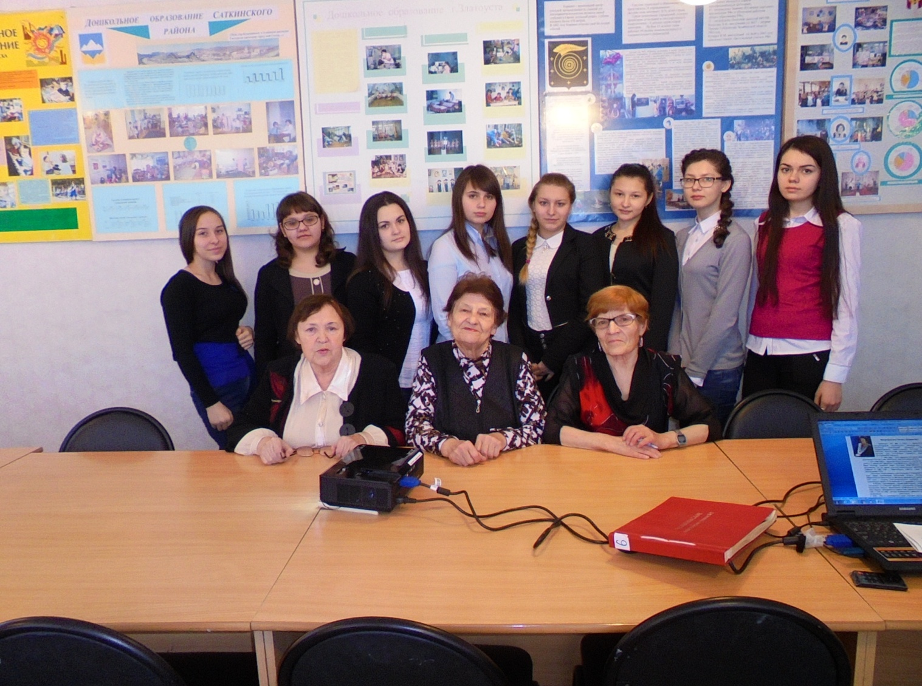
В центре фотографии Маслова Л.А – руководитель музея, Митрофанова Т.Л – ветеран колледжа, Докучаева М.К – ветеран колледжа, заслуженный учитель.

